Подготовила: Брезгунова Анжелика



 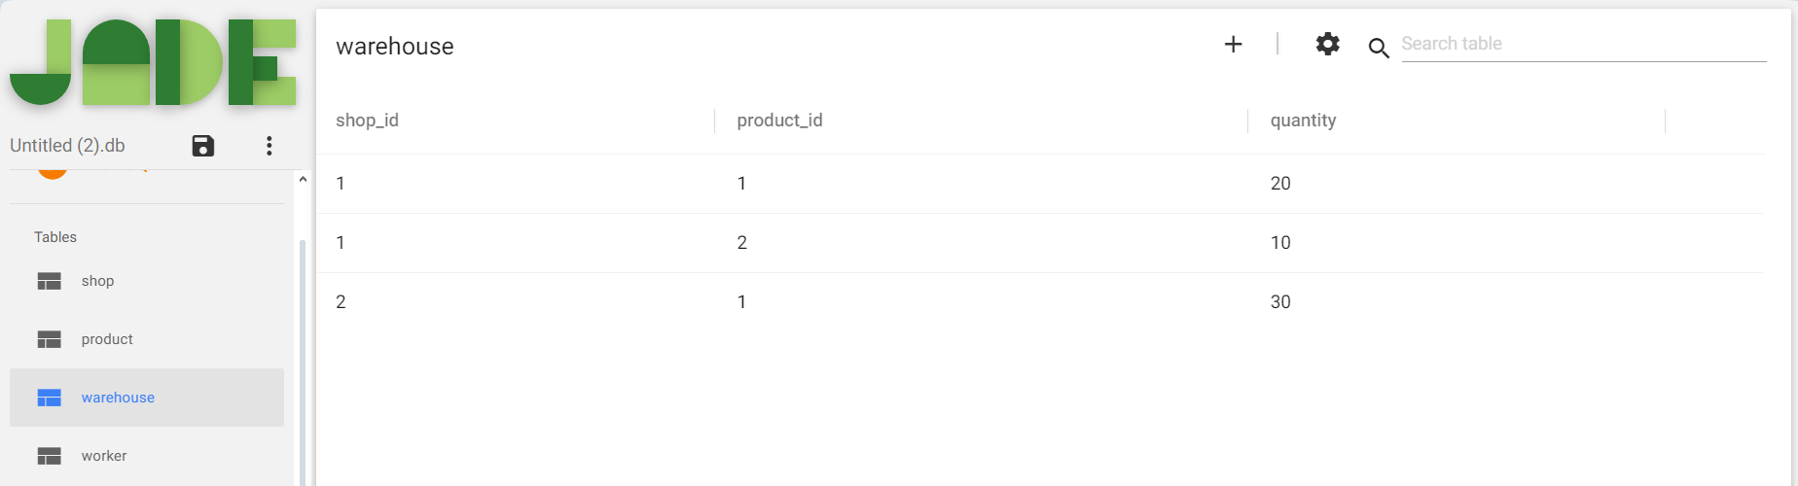 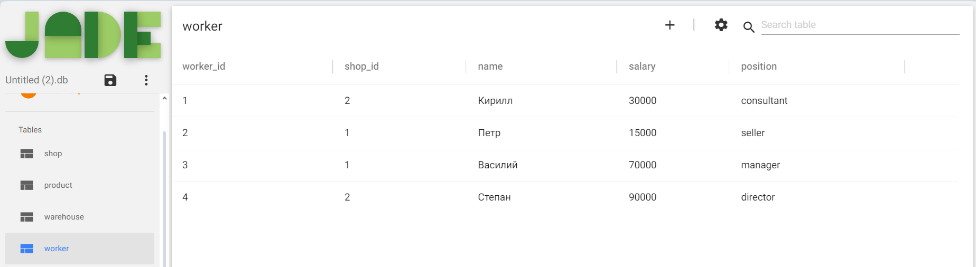

Вывожу людей, у которых зарплата больше 50000 и они работают в пятерочке. Сортирую по имени в прямом порядке и по зарплате по убыванию.

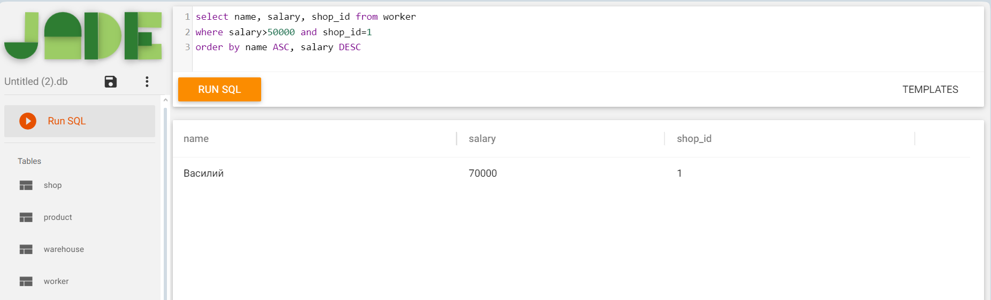

Добавляю в таблицу еще одного менеджера. И группирую запрос по должности, выводя ее среднее значение, сортируя по убыванию.

